KOMUNIKAT PRASOWY Warszawa, 3 czerwca 2022
BAGNO – PREMIERA NAJNOWSZEJ POWIEŚCI
PRZEMYSŁAWA PIOTROWSKIEGO
29 czerwca nakładem Wydawnictwa Czarna Owca ukaże się piąta część bestsellerowej serii z Igorem Brudnym pt. Bagno. Tym razem Brudny wkracza w prawdziwe bagno – okrutny świat polskiej polityki pełnej układów i zbrodni. Czy i tym razem zdoła pokonać zło?
Przemysław Piotrowski to obecnie jeden z najpopularniejszych polskich pisarzy. Jego bestsellerowa seria o Igorze Brudnym sprzedała się już w nakładzie ponad 150 000 egzemplarzy. Poprzednia część cyklu Zaraza została uznana książką roku 2021 w 7. edycji prestiżowego plebiscytu portalu lubimyczytać.pl w kategorii kryminał, sensacja, thriller. Czytelnicy uznali Igora Brudnego najciekawszym i najbardziej fascynującym bohaterem kryminałów, a Przemysław Piotrowski wygrał z najpopularniejszymi i najpoczytniejszymi pisarzami w tej kategorii, m.in. Remigiuszem Mrozem czy Wojciechem Chmielarzem.
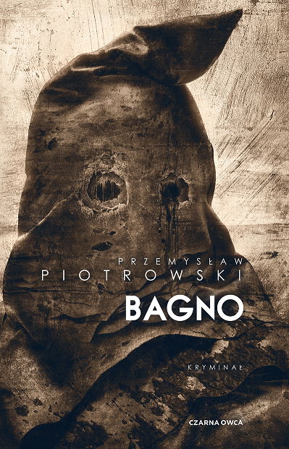
Bagno to bardzo mocna i kontrowersyjna książka, której akcja rozgrywa się w świecie polityki, pełnym układów, zemsty i zbrodni. Tajemniczy Sędzia zaczyna torturować i mordować osoby związane z władzą. Przed egzekucją, podczas transmisji internetowych, ujawnia wszystkie grzechy i przewinienia swoich ofiar, oddając ostateczny werdykt w ręce obywateli. Służby specjalne i policja zostają postawione w stan najwyższej gotowości. Kolejne działania Sędziego skutecznie paraliżują państwo, a wzburzeni ludzie wychodzą na ulice. W tym chaosie, tropiąc psychopatycznego mordercę, Brudny po raz pierwszy nie wie, czy stoi po właściwej stronie.
– Bagno nikogo nie pozostawi obojętnym. Zależało mi nie tylko na tym, aby napisać kolejną dobrą historię, ale też pokazać, jak potwornie spolaryzowało się nasze społeczeństwo. Jak potrafi nienawidzić się wzajemnie, bo ten czy tamten obywatel ma inne poglądy albo głosuje na inną partię. Tytuł Bagno nie wziął się znikąd, bo uważam, że wszyscy od kilku dobrych lat taplamy się właśnie w jednym wielkim bagnie. Jak sobie poradzi z tym wszystkim Igor Brudny? To będzie bez wątpienia jego najtrudniejsza sprawa, bo jeśli do tej pory zawsze wiedział, którą drogą podążać, aby dopaść tych złych, samemu nie łamiąc własnych zasad, tak teraz będzie musiał zastanowić się dwa razy, czy aby na pewno stoi po właściwej stronie barykady – mówi Przemysław Piotrowski.
Przemysław Piotrowski pracuje już nad kolejną mrożącą krew w żyłach opowieścią, tym razem o Kolumbijczyku Luisie Garavito – jednym z najmroczniejszych seryjnych morderców w historii, zwanym Bestią lub Zabójcą wszech czasów. To okrutny pedofil i psychopata, który przyznał się do zamordowania 140 dzieci. Będzie to opowieść true crime z elementami reportażu, oparta na solidnej dokumentacji. W celu zebrania materiałów do książki autor pojechał do Kolumbii, by podążać śladami Bestii.
– Kolumbia jest trudnym krajem, gdzie przemoc jest wszechobecna. Natknęliśmy się na wiele jej przykładów, głównie w slumsach Bogoty, Pereiry czy Armenii. Odwiedziliśmy miejsca, gdzie żył i mordował Garavito, kościoły, do których chodził; ulice, które przemierzał; miejsca, gdzie pracował; masowe groby, gdzie chował szczątki ofiar, a nawet szpital psychiatryczny, gdzie się leczył, poza tym wiele innych miast czy wsi. Rozmawiałem z jego sąsiadami, ze świadkami odkrywania zwłok, z człowiekiem, z którym znał się jako dziecko i dorastał. Żałuję, że nie udało mi się stanąć oko w oko z Bestią, gdyż Garavito odmówił w ostatnim momencie (choć podejrzewam, że sprawa miała drugie dno). Garavito wciąż siedzi w więzieniu i choć jest dużo gorszym przestępcą niż Ted Bundy czy Andriej Czikatiło, w przyszłym roku kończy mu się zasądzona kara i ma wyjść na wolność. Czy tak się stanie? Trudno powiedzieć, ale do tej pory warto poznać jego historię - dodaje Przemysław Piotrowski.
Polska premiera historii o Luisie Garavito jest zaplanowana na początek 2023 roku. Książka zostanie wydana przez Wydawnictwo Czarna Owca.

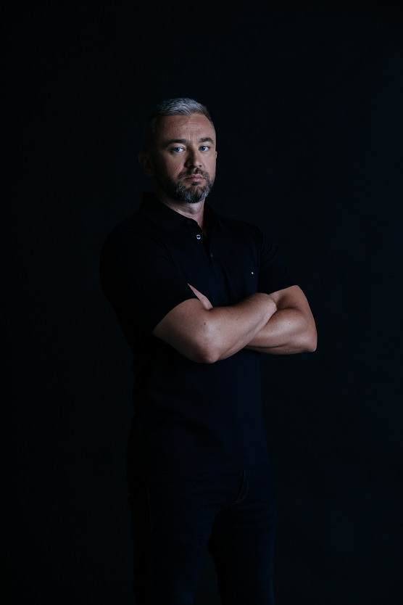

Przemysław Piotrowski (ur. w 1982 r.) – polski dziennikarz związany z tematyką sportową i śledczą, ale także wieloletni pracownik norweskich rafinerii i platform wiertniczych, pisarz, autor bestsellerowych powieści kryminalnych. Studiował w Hiszpanii i USA, mówi po hiszpańsku i angielsku. Zadebiutował głośnym thrillerem historycznym Kod Himmlera (2015). Od 2020 roku wydaje nakładem Wydawnictwa Czarna Owca bestsellerową serię kryminalną, której bohaterem jest komisarz Igor Brudny. W jej skład wchodzą: Piętno, Sfora, Cherub, Zaraza i Bagno. W 2021 roku w tym samym wydawnictwie ukazały się dwie inne powieści pisarza: dramat kryminalny Krew z krwi i thriller psychologiczny Matnia.
Kontakt dla mediów: Joanna Owsianko, tel.: 502 126 043, e-mail: j.owsianko@agencjafaceit.pl

